Two Poems by Leopold Senghor

Translated by Joe Pellegrino

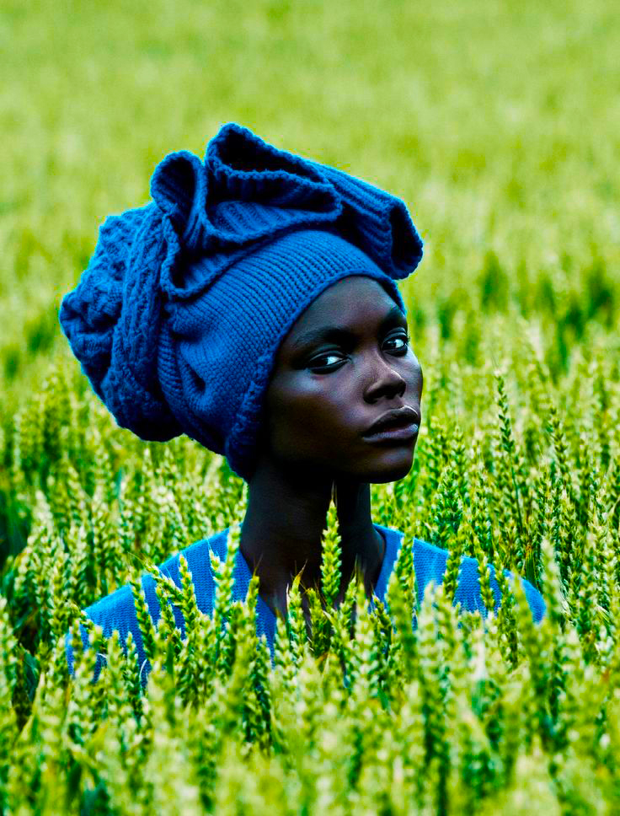
Femme noire

Femme nue, femme noire
Vétue de ta couleur qui est vie, de ta forme qui est beauté
J’ai grandi à ton ombre; la douceur de tes mains bandait mes yeux
Et voilà qu’au cœur de l’Eté et de Midi,
Je te découvre, Terre promise, du haut d’un haut col calciné
Et ta beauté me foudroie en plein cœur, comme l’éclair d’un aigle

Femme nue, femme obscure
Fruit mûr à la chair ferme, sombres extases du vin noir, bouche qui fais lyrique ma bouche
Savane aux horizons purs, savane qui frémis aux caresses ferventes du Vent d’Est
Tamtam sculpté, tamtam tendu qui gronde sous les doigts du vainqueur
Ta voix grave de contralto est le chant spirituel de l’Aimée

Femme noire, femme obscure
Huile que ne ride nul souffle, huile calme aux flancs de l’athlète, aux flancs des princes du Mali
Gazelle aux attaches célestes, les perles sont étoiles sur la nuit de ta peau.
Délices des jeux de l’Esprit, les reflets de l’or ronge ta peau qui se moire
A l’ombre de ta chevelure, s’éclaire mon angoisse aux soleils prochains de tes yeux.

Femme nue, femme noire
Je chante ta beauté qui passe, forme que je fixe dans l’Eternel
Avant que le destin jaloux ne te réduise en cendres pour nourrir les racines de la vie.

Black Woman

Naked woman, black woman
Clothed with your color that is life, with your shape that is beauty!
I grew up in your shadow; the softness of your hands shaded my eyes.
And here, in the heart of Summer, at high noon,
I discover you, Promised Land, from the top of a charred hill
And your beauty flashes in my heart like the lightning of an eagle.

Naked woman, dark woman
Ripe fruit with firm flesh, shadowed raptures of black wine, mouth that makes mine lyrical
Savannah of clear horizons, savannah shuddering at the loving touch of the East Wind
Sculpted tom-tom, taut tom-tom, crying out under the conqueror’s fingers
Your deep contralto voice is the spiritual song of the Beloved.

Naked woman, dark woman
Oil that no breath ruffles, oil calming the muscles of athletes, the muscles of Mali princes
Gazelle fastened to the firmament, pearls are stars on the night of your skin.
Delights of the Spirit’s play, ripples of gold-red on your shimmering skin
In the shadow of your hair, my care is lightened by the twin suns of your eyes.

Naked woman, black woman,
I sing your beauty that passes, a form I fix for Eternity,
Before jealous fate turns you to ashes to nourish the roots of life.

Prière aux masques

Masques! Ô Masques!
Masque noir masque rouge, vous masques blanc-et-noir
Masques aux quatre points d’où souffle l’Esprit
Je vous salue dans le silence!
Et pas toi le dernier, Ancêtre à tête de lion.

Vous gardez ce lieu forclos à tout rire de femme, à tout sourire qui se fane
Vous distillez cet air d’éternité où je respire l’air de mes Pères.
Masques aux visages sans masque, dépouillés de toute fossette comme de toute ride
Qui avez composé ce portrait, ce visage mien penché sur l’autel de papier blanc
A votre image, écoutez-moi!

Voici que meurt l’Afrique des empires — c’est l’agonie d’une princesse pitoyable
Et aussi l’Europe à qui nous sommes liés par le nombril.
Fixez vos yeux immuables sur vos enfants que l’on commande
Qui donnent leur vie comme le pauvre son dernier vêtement.
Que nous répondions présent à la renaissance du Monde

Ainsi le levain qui est nécessaire à la farine blanche.
Car qui apprendrait le rythme au monde défunt des machines et des canons?
Qui pousserait le cri de joie pour réveiller morts et orphelins à l’aurore?
Dites, qui rendrait la mémoire de vie à l’homme aux espoirs éventés?
Ils nous disent les hommes du coton du café de l’huile

Ils nous disent les hommes de la mort.
Nous sommes les hommes de la danse, dont les pieds
reprennent vigueur en frappant le sol dur.

Prayer to the Masks

Masks! Oh Masks!
Black mask, red mask, you black-and-white masks
Masks of the four corners where the Spirit blows,
I salute you in silence!
And not the last, you, Ancestor with the lion’s head.

You keep this place safe from any women’s laughter, all smiles that will fade
You distill this eternal essence where I breathe the air of my Fathers.
Masks of unmasked faces, stripped of all dimples, all wrinkles.
You have painted this portrait, my face bending over this altar of white paper.
With your faces, hear me!

Here dies the Africa of empires — it is the agony of a pitiful princess
And with it Europe, for we are bound by the navel.
Fix your unmoving eyes on your oppressed children
Who give their lives like the poor their last garments.
So we may respond, “Present!” at the rebirth of the World.

As necessary as leaven for white flour.
For who will teach rhythm to a world deadened by machines and guns?
Who will sound the cry of joy to wake the dead and orphaned at daybreak?
Tell me, who will bring back the memory of life to the man of gutted hopes?
They call us men of cotton, coffee, and oil

They call us men of death.
But we are men of dance, whose feet come to life again
By pounding the firm ground.

For another full-text version of these poems, with extensive notes, see http://jpellegrino.com/teaching/senghor-2poems.html

